為民服務
土壤肥力及作物營養診斷服務流程
為倡導作物合理化施肥，使農民能夠有效施肥以提高作物生產品質及降低施肥成本，本場土壤肥料研究室提供農友免費的土壤肥力檢測及作物需肥診斷服務，農友可採取農地之土壤及作物葉片送檢，以瞭解土壤肥力及作物養分含量情形，做為爾後施肥的參考依據；另外，本場也提供農民之灌溉水質性質及自製堆肥或液肥中養分含量之檢驗，採樣流程見附表一。以下即介紹土壤、葉片、灌溉水及自製堆肥或液肥之採樣方法及檢測項目：

一、土壤採樣方法：
(一)果樹
- 土壤採樣工具:土鏟、移植鏝、乾淨塑膠桶(盆)、採樣袋、油性筆等(圖1)。
- 採樣方法:倘使農地在5分地以下，可以土鏟或移植鏝逢機採取約4~5棵果樹樹冠下方土壤(圖2)，深度為0－20 cm，為避免採到肥料，可於採土前將土表1-2公分處刮除 (圖3)，若農地在5分地以上，則可自行分為不同區域進行採樣，將土壤置於塑膠盆或塑膠桶中充分混合後成為一個混合樣本，再自其中取出約500~1000公克，裝於乾淨的採樣袋中 (圖4)，在採樣袋外面以油性筆註明農戶姓名、地點、作物、採樣日期等基本資料，若分為數個不同區域之農地進行採樣，則應標示農田地號-1或-2…，將塑膠袋綁緊以免土壤外漏。
- 送樣分析:將樣品送至高雄區農業改良場土肥分析室進行分析(圖5)，送樣時同時請詳細登記農民及田間基本資料(圖6)，分析室自收到樣品後即進行樣品前處理及分析(圖7、圖8)，所需時間約為14個工作天，於分析完成後，將分析結果及施肥推薦表寄出。

(二)短期性作物(蔬菜、花卉、水稻、雜糧作物等)
- 採樣工具:同果樹採樣工具 (圖1)。
- 採樣方法:倘使農地在5分地以下，可以土鏟或移植鏝逢機採取包含前、中、後區共4~5處的土壤，若農地在5分地以上，則可自行分為不同區域進行採樣，可於採土前將土表 1-2公分處刮除 (圖3)，同樣將土壤置於塑膠盆或塑膠桶中充分混合後成為一個混合樣本，自其中取出約500~1000公克，裝於乾淨採樣袋中，採樣袋外面的註明方式同上，然後送驗。
- 送樣分析:將樣品送至高雄區農業改良場土肥分析室進行分析 (圖5)，送樣同時登記農民及田間基本資料(圖6)，分析室自收到樣品後即進行樣品前處理及分析 (圖7、圖8)。分析時間14個工作天，於分析完成後，將報告及施肥推薦表寄出。
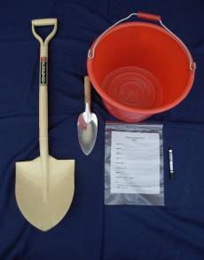 | 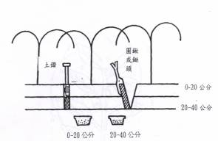
圖1.果樹土壤採樣位置示意圖(一) | 圖2.果樹土壤採樣位置示意圖(二)
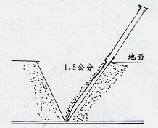 | 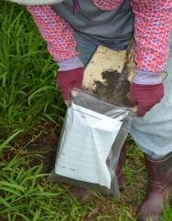
圖3.土壤採樣方式示意圖(一) | 圖4.土壤採樣示意圖(二)
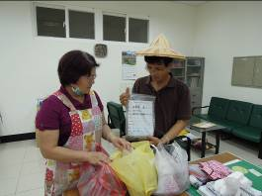 | 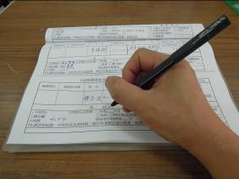
圖5.將樣品送至土肥分析室 | 圖6. 登記農民及田間基本資料
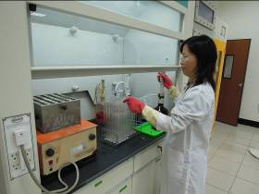 | 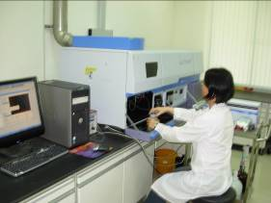
圖7.樣品前處理 | 圖8.樣品分析

二、葉片採樣方法：(建議正常植株及異常植株同時分裝採樣分析)
各種作物需視其生育時期、部位進行採樣，目前標準採樣流程尚未完全制定，因此僅提供農民葉片一般的採樣方式及流程。
(一)果樹
- 採樣工具:以不鏽鋼剪刀或徒手進行採樣，採取完整的葉片(包含葉片及葉柄)。
- 採樣方法及部位:果樹開花前2至4週採取成熟葉片 (若已有花芽或花穗可採其下方成熟葉片)進行檢測 (自頂端算起約第3及第4葉)，舉幾種果樹採樣方式為例，為有足夠的量進行分析，以棗之葉片大小而言，至少需30~40片葉，以蓮霧葉片大小而言至少需20~30片葉，鳳梨可採取D葉(以雙手環抱植株後最高的那葉)10葉。以乾淨塑膠袋盛裝，然後以油性筆註明送驗樣品基本資料，然後送驗。
- 送樣分析:將樣品送至高雄區農業改良場土肥分析室進行分析，送樣同時登記農民及田間基本資料(圖6)，分析室自收到樣品後即進行樣品前處理及分析。分析時間20個工作天，於分析完成後將報告表寄出。

(二)短期性作物(蔬菜、花卉、水稻、雜糧作物等)
- 採樣工具: 以不鏽鋼剪刀或徒手進行採樣，採取完整的葉片(包含葉片及葉柄)。
- 採樣方法及部位: 葉菜類於生育中期採取新近成熟葉片25~30葉，瓜果類及花卉作物可於開花前2~4週採取成熟葉片25~30葉進行檢測，以乾淨塑膠袋盛裝，以油性筆註明農戶姓名、作物名稱、日期、地段及地號等基本資料，然後送驗。
- 送樣分析:將樣品送至高雄區農業改良場土肥分析室進行分析，送樣同時登記農民及田間基本資料(圖6)，分析室自收到樣品後即進行樣品前處理及分析。分析時間20個工作天，於分析完成後將報告寄出。
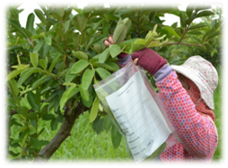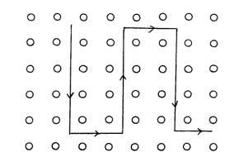
採取新近成熟葉片進行分析 園區以U字型方式逢機採取葉片混合

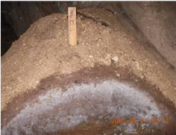
自製堆肥可於使用前採樣進行分析

三、灌溉水採樣方法
灌溉水可於馬達抽出地下水之後2~3分鐘以乾淨容器盛裝水樣(至少500 ml)；若引用河水灌溉，亦以乾淨容器盛裝水樣(至少500 ml)後送驗。分析時間約14個工作天，於報告完成後將分析結果寄出。

四、農民自製堆肥或液體肥料採樣方法
採取自製腐熟堆肥(約600公克)或自製發酵液肥(以乾淨容器盛裝約500 ml樣品)以乾淨塑膠袋盛裝後，寫明姓名、地點、日期等資料後送驗。分析室自收到樣品後即進行樣品前處理及分析，分析時間20個工作天，於分析完成後將報告寄出。

五、送樣方式
可親臨本場土壤肥料研究室收件室登記姓名、地址、聯絡電話等基本資料，或利用郵寄或宅配方式寄送樣品(水樣需密封避免滲漏)，因分析多種項目，自樣品登記當日算起需14~20個工作天完成檢驗，於分析完成後將報告以郵件寄送，農友在收到報告後對數據有不瞭解之處，可以電話詢問08-7389158轉644、643或08-7389076。

六、土壤、植體、灌溉水、農民自製堆肥及液體肥料檢測項目
- 土壤肥力檢測項目：酸鹼度（pH）、有機質（％）、有效性磷（ppm）、有效性鉀（ppm）、有效性鈣（ppm）、有效性鎂（ppm）、鐵（ppm）、錳（ppm）、銅（ppm）、鋅（ppm）、鈉（ppm）、電導度（mS/cm）。
- 植體營養檢測項目：氮（％）、磷（％）、鉀（％）、鈣（ppm）、鎂（ppm）、鐵（ppm）、錳（ppm）、銅（ppm）、鋅（ppm）、鈉（ppm）。
- 灌溉水檢測項目：酸鹼度（pH）、電導度（mS/cm）及營養元素(磷（ppm）、鉀（ppm）、鈣（ppm）、鎂（ppm）、鐵（ppm）、錳（ppm）、銅（ppm）、鋅（ppm）、鈉（ppm）)。
- 農民自製堆肥檢測項目：氮（％）、磷（％）、鉀（％）、鈣（ppm）、鎂（ppm）、鐵（ppm）、錳（ppm）、銅（ppm）、鋅（ppm）、鈉（ppm）。
- 農民自製液肥料檢測項目：氮（％）、磷（％）、鉀（％）、鈣（ppm）、鎂（ppm）、鐵（ppm）、錳（ppm）、銅（ppm）、鋅（ppm）、鈉（ppm）、酸鹼度（pH）、電導度（mS/cm）。

附表一、土壤、植體、灌溉水及自製肥料送樣流程
土壤 | 依標準土壤採樣方法將所採土樣混合均勻後，取風乾樣品約600公克土壤樣品 | → | 送至本場分析室(親自送樣或宅配寄送) | → | 經風乾、過篩處理 | → | 測定pH、 EC值、有機質含量、土壤有效性養分含量 | → | 農民親自送樣或以郵件、傳真或電子郵件函覆方式說明分析結果及施肥推薦
植體 | 依各種作物葉片採樣方法採樣 | → | 當天送樣或以冷藏宅配送至本場分析室（無法當天送者請放置冰箱務必於第二天送場） | → | 經清洗、乾燥及磨粉後置乾淨容器備用 | → | 消化分解後測定葉片中各養分元素含量 | → | 農民親自送樣或以郵件、傳真或電子郵件函覆方式說明分析結果及施肥推薦
灌溉水 | 以洗淨之容器盛裝灌溉水約500㏄（若為地下水應待抽水約5秒鐘後盛取） | → | 送至本場分析室 | → | 過濾 | → | 測定pH、 EC值、營養元素 | → | 農民親自送樣或以郵件、傳真或電子郵件函覆方式說明分析結果
農民自製堆肥 | 採取自製腐熟堆肥(約600公克)以乾淨塑膠袋盛裝。 | → | 送至本場分析室 | → | 經乾燥處理後測定營養元素 | → | 經定量消化分解後分析測定營養元素 | → | 農民親自送樣或以郵件、傳真或電子郵件函覆方式說明分析結果
農民自製液肥 | 採取自製發酵液肥(以乾淨容器盛裝約500 ml樣品)。 | → | 送至本場分析室 | → | 測定pH及 EC值。 | → | 經定量消化分解後分析測定營養元素 | → | 農民親自送樣或以郵件、傳真或電子郵件函覆方式說明分析結果

